2.9 Sile na potopljeno telo
Gorazd Planinšič, Fakulteta za matematiko in fiziko, Ljubljana
Kratek opis za učitelje | Poskuse izvajamo s tremi enako velikimi valji iz različnih snovi. Valje obesimo na silomer in jih potapljamo v vodo. Dijaki napovedo, kako se spreminja sila, ki jo kaže silomer. Poskus ponovimo z Vernierjevim merilnikom sile. Dijaki primerjajo svoje napovedi z merskimi rezultati.
Cilji | Dijaki/dijakinje:  - samostojno opazujejo in sklepajo;  - rezultat poskusa napovedo grafično;  - ponovijo in uporabijo definicijo vzgona;  - zapišejo in znajo uporabiti izrek o ravnovesju sil;  - izmenjavajo mnenja v skupini;  - utemeljujejo svoje odločitve.
Priporočilo za oblike in metode dela | Dijaki najprej napovedo izid poskusa, potem svoje rezultate primerjajo s sošolcem in uskladijo mnenja. Svojo odločitev primerjajo z izmerjenimi grafi. S pomočjo posnetih grafov izračunajo silo vzgona, prostornino merjenca in odgovorijo na vprašanja.
Priporočilo za izvedbo | Učno enoto izvedemo, ko dijaki že poznajo vzgon.
Čas za izvedbo | 1 ura | Zahtevnost | srednja | Vključen eksperiment | da
Priloge |  | - učni list za dijake (pdf, doc),  - priporočila za učitelje (pdf, doc),  - 3 datoteke programa Logger Pro (cmbl),  - 3 videoposnetki (wmv).

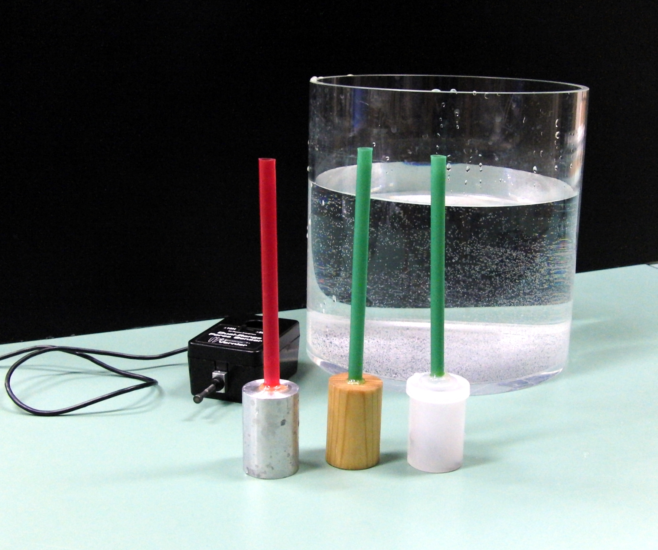

Vajo lahko v omejenem obsegu izvedemo s preprosto eksperimentalno opremo, v celoti pa z računalniško vodeno meritvijo.

Učni list za dijake
Sile na potopljeno telo

OSNOVNA NALOGA

Namen vaje: razumevanje fizikalnih konceptov (vzgon, ravnovesje sil), uporaba osnovnih merilnih naprav

Potrebna oprema: valj iz aluminija, valj iz lesa, filmski lonček, slamice, oprema za računalniško vodeno meritev (računalnik, silomer), klasični silomer (druga možnost), prozorna posoda z vodo

Priprava na vajo:
V naslednji nalogi boste morali najprej napovedati, kako se med poskusom spreminja sila, ki jo izmeri silomer pri potapljanju treh različnih valjev v vodo. Poskus vam bo pokazal učitelj.

Napovedi boste podali v obliki grafov. Koordinatni sistem naj bo izbran tako, da so navzdol usmerjene sile pozitivne, sile, ki pritiskajo navzgor, pa negativne. Upoštevajte, da vsak valj na začetku in na koncu kratek čas miruje (najprej zunaj vode, na koncu pa potopljen pod vodo).

V prvem delu naloge nas ne bo zanimalo, kolikšne so dejanske vrednosti sil in dejanske vrednosti časov, zato ni merila na oseh.

Zanima nas oblika grafa:
- ali se sila s časom povečuje, zmanjšuje ali se ne spreminja in
- kdaj je sila negativna in kdaj pozitivna.

Večji del naloge zahteva samostojno delo, del naloge pa boste reševali v parih, skupaj s sosedom. Upoštevajte navodila učitelja in navodila, ki so zapisana v besedilu naloge.

Samostojno delo – 1. del

Pri risanju grafov uporabljajte kemični svinčnik ali nalivnik.

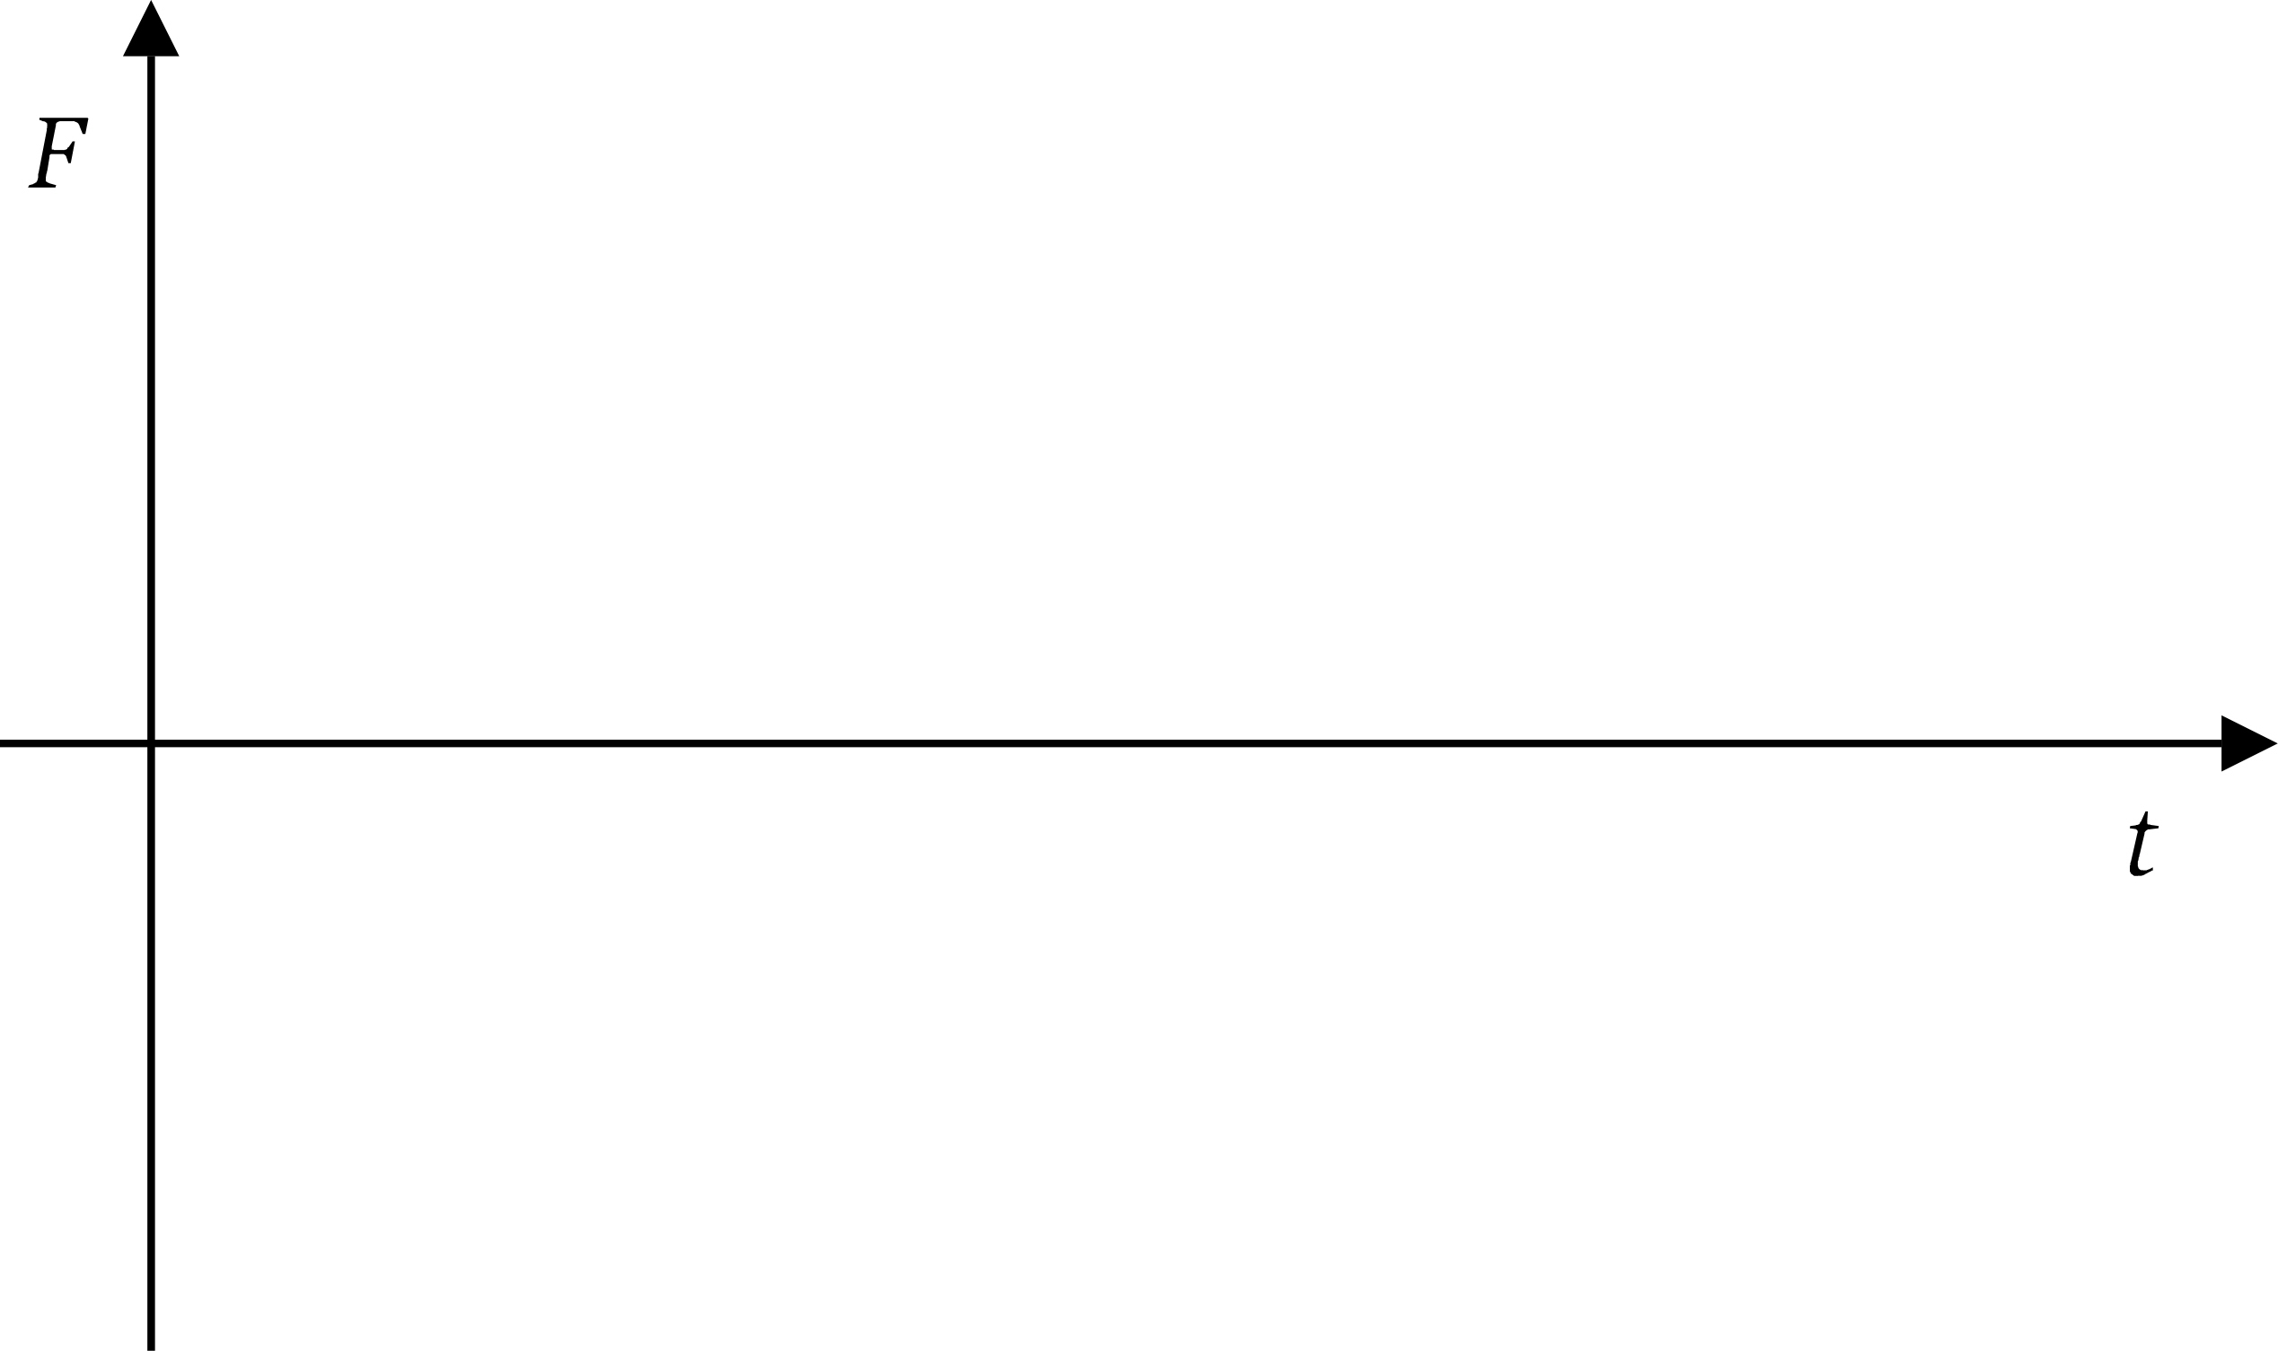
- Napovejte, kako se bo med poskusom z aluminijastim valjem sila na silomer spreminjala s časom. Svojo napoved podajte v obliki grafa, ki ga vrišete v spodnji koordinatni sistem.

- Napovejte, kako se bo med poskusom z lesenim valjem sila na silomer spreminjala s časom. Svojo napoved podajte v obliki grafa, ki ga vrišete v spodnji koordinatni sistem.

- Napovejte, kako se bo med poskusom z vodnim valjem sila na silomer spreminjala s časom. Svojo napoved podajte v obliki grafa, ki ga vrišete v spodnji koordinatni sistem.

ČE STE KONČALI Z RISANJEM, POČAKAJTE NA NADALJNJA UČITELJEVA NAVODILA.

Delo v paru

S sosedom primerjajta napovedi grafov in se pogovorita o morebitnih razlikah. Če ste med pogovorom spremenili vašo prvotno napoved, narišite nove grafe, ki kažejo:

- časovno spreminjanje sile pri potapljanju aluminijastega valja,
- časovno spreminjanje sile pri potapljanju lesenega valja,

- časovno spreminjanje sile pri potapljanju vodnega valja.

Učitelj vam bo razdelil liste, na katerih so prikazani izmerjeni grafi za opisane tri poskuse. S sosedom primerjajta izmerjene grafe z grafi, ki sta jih napovedala pred tem, in na kratko opišita morebitna glavna odstopanja.

Glavna odstopanja med napovedmi in meritvami:

. . . . . . . . . . . . . . . . . . . . . . . . . . . . . . . . . . . . . . . . . . . . . . . . . . . . . . . . . . . . . . . . . . . . . . . . . . . . . . . . . . . . . . . . . . . . . . . . . . . . . . . . . . . . . . . . . . . . . .

ČE STE KONČALI Z DELOM V PARU, NADALJUJTE VSAK ZASE Z REŠEVANJEM NALOG, KI SLEDIJO.

Samostojno delo – 2. del

Na podlagi podatkov, ki jih dobite iz izmerjenih grafov, odgovorite na naslednja vprašanja.

- Zapišite mase valjev. Vrednosti zaokrožite na 10 g natančno.

Aluminijasti valj: m_{al} = …………………g
Leseni valj: m_{les} = ………………...g
Vodni valj: m_{voda} = ………….……g

- Zapišite silo vzgona, ki je delovala na vsakega od valjev, ko je bil popolnoma potopljen. Vrednosti zaokrožite na 0,1 N natančno.

Aluminijasti valj: F_{v_al} = ……………….N
Leseni valj: F_{v_les} = ………………N
Vodni valj: F_{v_vodni} = …………….N

- Iz vrednosti, ki ste jih zapisali v prejšnjem vprašanju, izračunajte prostornine vseh treh valjev. Upoštevajte, da je gostota vode enaka 1g/cm³. Vrednosti zaokrožite na 10 cm³ natančno.

Aluminijasti valj: V_{al} = ……………….cm³
Leseni valj: V_{les} = ………………cm³
Vodni valj: V_{vodni} = …………….cm³

- Ocenite, s kolikšno enakomerno hitrostjo smo spuščali aluminijasti valj med poskusom. Premer osnovne ploskve aluminijastega valja je 31 mm.

- Spodnja slika kaže kad z vodo, v katero potapljamo valje. Na sliko vrišite približno lego lesenega valja ob času, ko je silomer izmeril silo 0 N.

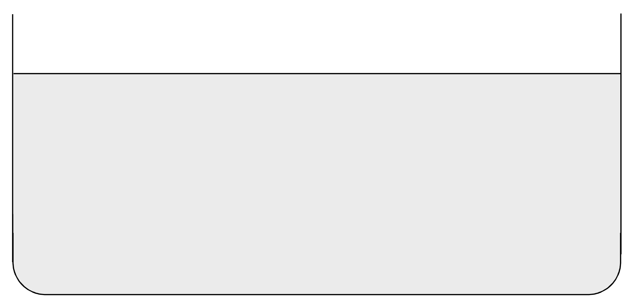

- Predstavljajte si, da bi vodni valj potopili v olje na enak način, kot smo to storili pri potapljanju v vodo. Kakšna bi bila videti oblika grafa v tem primeru?
      - Podobna grafu, ki smo ga dobili pri potapljanju aluminijastega valja v vodo.
      - Podobna grafu, ki smo ga dobili pri potapljanju lesenega valja v vodo.
      - Podobna grafu, ki smo ga dobili pri potapljanju vodnega valja v vodo.

Priporočila za učitelje
Sile na potopljeno telo

Dijakom pokažemo tri enako velike valje. Prvi je iz lesa, drugi iz aluminija, tretji pa je filmski lonček s tankimi plastičnimi stenami, ki je napolnjen z vodo (t. i. vodni valj). Za zadnji valj lahko privzamemo, da ima enako gostoto kot voda. Če je potrebno, lahko z dodajanjem koščkov žice v lonček dosežemo, da je njegova povprečna gostota res enaka gostoti vode, vendar učence (vsaj na začetku naloge) s temi podrobnostmi ne obremenjujemo.

Na vsakega od valjev je prilepljena lahka slamica, ki služi za pritrditev valjev na silomer (s klasičnim silomerom se moramo omejiti le na poskusa z aluminijastim in vodnim valjem, saj meri le sile, ki silomer raztegujejo). Dijakom povemo, da bomo z vsakim od valjev izvedli poskus po korakih, ki so opisani spodaj. Ob razlagi korakov izvajamo poskus, toda brez zajemanja meritev. Če nimamo na voljo opreme, lahko pokažemo videoposnetek poskusa. Dijakom pokažemo vse tri poskuse (z aluminijastim, lesenim in vodnim valjem).

Razlaga, ki spremlja izvedbo poskusov:
- Preden pritrdimo izbrani valj na silomer, postavimo silomer v navpično lego (kot bo kasneje pri meritvi) in nastavimo ničlo. Silomer torej kaže 0, ko nanj ne deluje nobena sila.
- Izbrani valj pritrdimo prek lahke slamice na silomer.
- Silomer držimo tako, da je valj nekaj centimetrov nad vodno gladino.
- Poženemo meritev.
- Silomer z valjem še nekaj sekund držimo nad gladino, nato pa ga počasi, s kar se da stalno hitrostjo potapljamo v vodo tako, da je na koncu valj povsem potopljen. Silomer in valj zdaj zopet mirujeta.
- Meritev končamo.

Pozoren opazovalec bo na slikah z izmerjenimi grafi opazil drobne nepravilnosti pri prehodu med nagnjenimi in ravnimi deli grafov. Te so posledica sil zaradi površinske napetosti. Ker so nepravilnosti majhne, ne bi smele vplivati na uspešnost reševanja nalog, lahko pa jih vključimo kot dodatno vprašanje za bolj motivirane dijake ali pri delu v krožku. Če želite, pa lahko vpliv površinske napetosti zmanjšate tako, da vodi dodate kapljico tekočega mila.

V primeru da učitelj nima na voljo opreme za izvedbo poskusa oziroma da mu čas ne dopušča eksperimentalne izvedbe, lahko pokaže posnetek poskusa in razdeli izmerjene grafe. Posnetki poskusa, izmerjeni grafi in datoteke z originalnimi meritvami (Vernier) so sestavni del tega gradiva.

Ne glede na to, ali kažemo v živo ali pa posnetke, pa je pomembno, da pokažemo vse tri poskuse. Čeprav so poskusi na videz povsem podobni, je pomembno, da dijaki vidijo vse tri potopljene predmete.

Zamisel za poskus, na katerem sem zasnoval nalogo, sem našel v zbirki Interactive Lecture Demonstrations avtorjev D. Sokoloffa in R. Thorntona.

Rešitve:
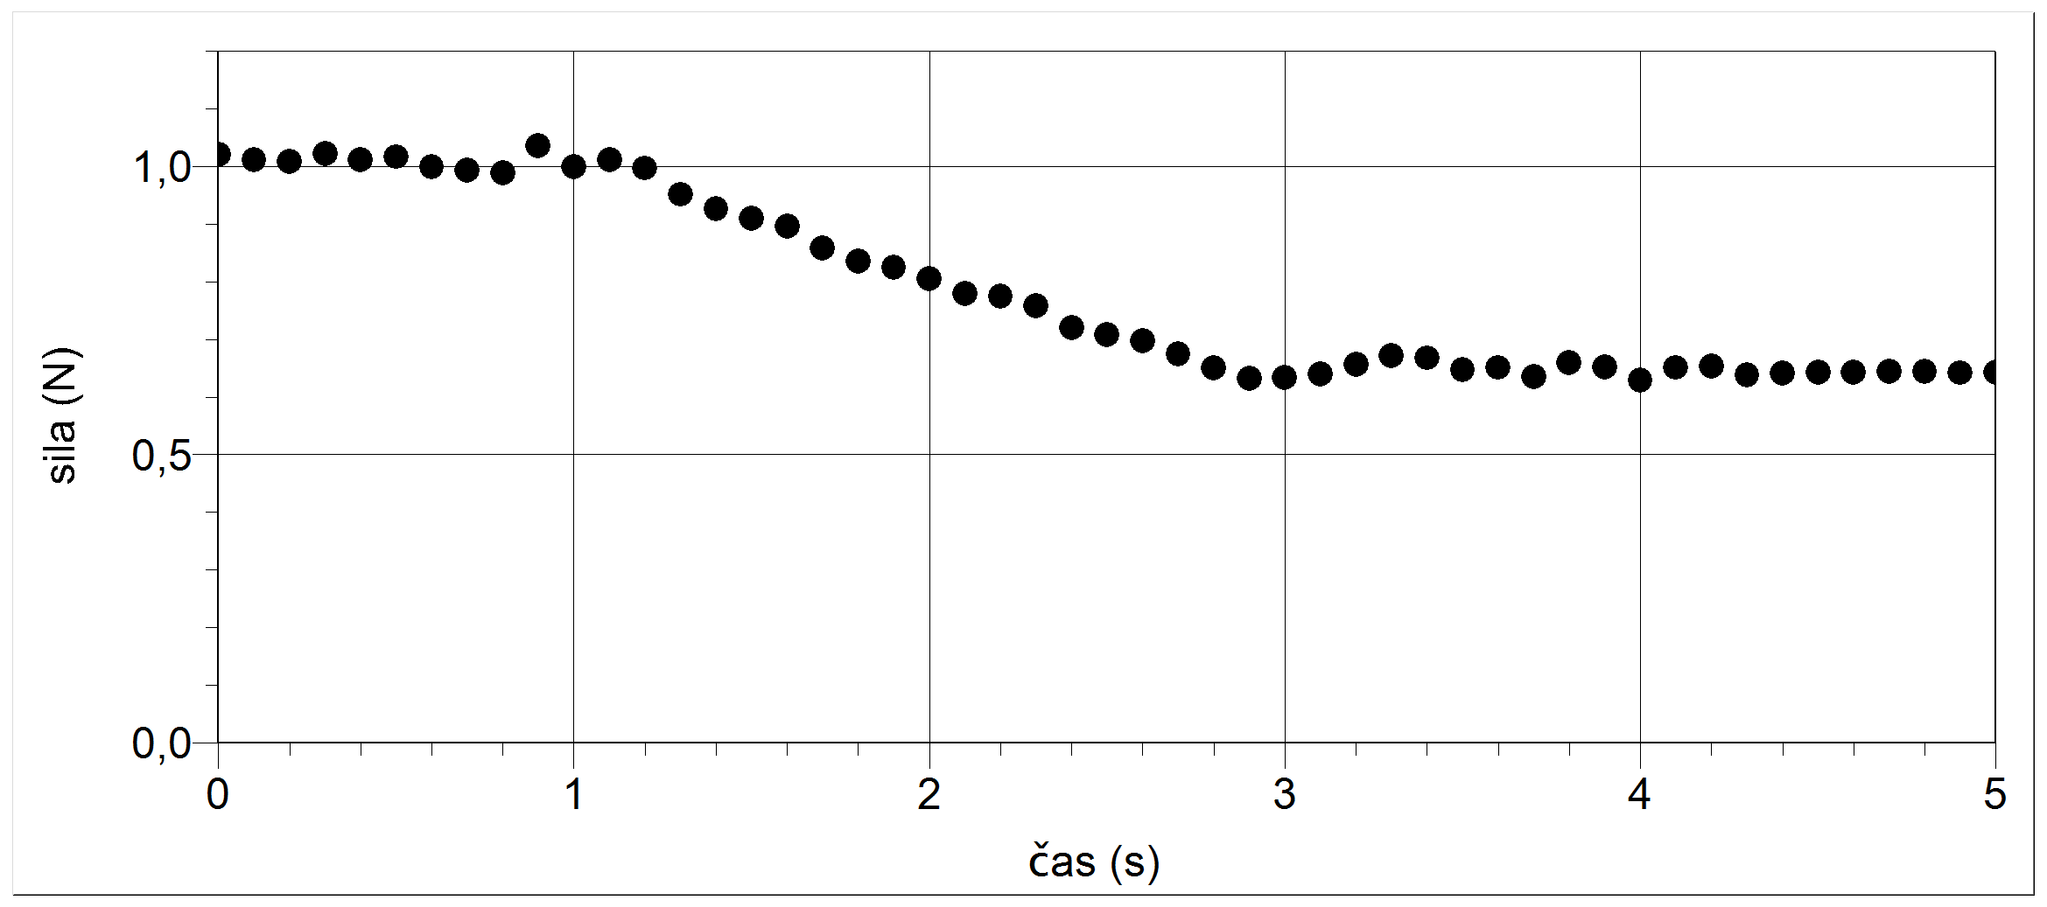
Graf za aluminijasti valj

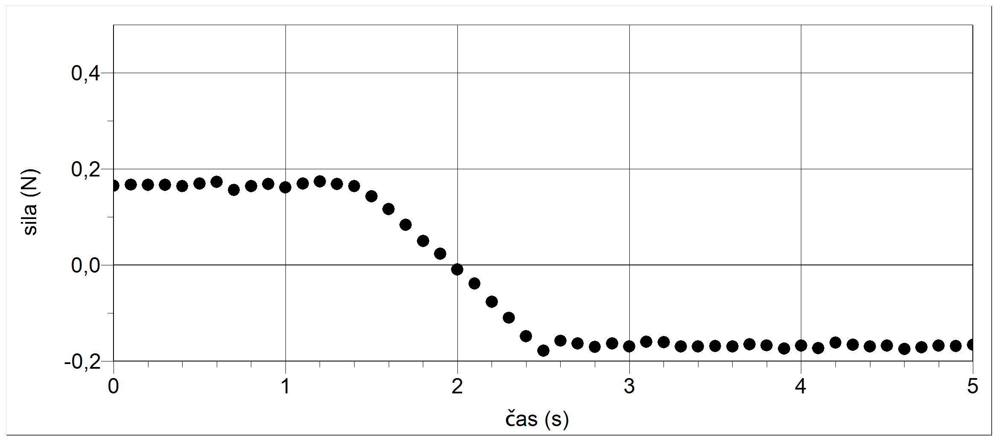
Graf za leseni valj

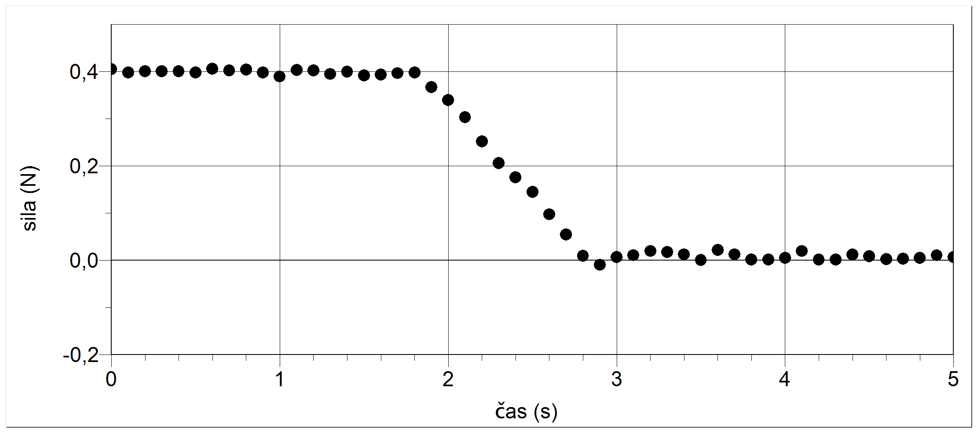
Graf za vodni valj

Samostojno delo – 2. del, rešitve

Na podlagi podatkov, ki jih dobite iz izmerjenih grafov, odgovorite na naslednja vprašanja.

- Zapišite mase valjev:

Aluminijasti valj: m_{al} = 100 g
Leseni valj: m_{les} = 20 g
Vodni valj: m_{voda} = 40 g

- Zapišite silo vzgona, ki je delovala na vsakega od valjev, ko je bil popolnoma potopljen.

Aluminijasti valj: F_{v_al} = 0,4 N
Leseni valj: F_{v_les} = 0,4 N
Vodni valj: F_{v_vodni} = 0,4 N

- Iz podatkov, ki ste jih zapisali v prejšnjih dveh vprašanjih, izračunajte prostornine vseh treh valjev. Upoštevajte, da je gostota vode enaka 1g/cm³.

Aluminijasti valj: V_{al} = 40 cm³
Leseni valj: V_{les} = 40 cm³
Vodni valj: V_{vodni} = 40 cm³

- Ocenite, s kolikšno enakomerno hitrostjo smo spuščali aluminijasti valj med poskusom. Premer osnovne ploskve aluminijastega valja je 31 mm.

S = πr² = 7,5 cm² → h = V_{al} /S = 5,3 cm; Δt = 1,8 s → v = h/ Δt = 3 cm/s

- Spodnja slika kaže kad z vodo, v katero potapljamo valje. Na sliko vrišite približno lego lesenega valja ob času, ko je silomer izmeril silo 0 N.

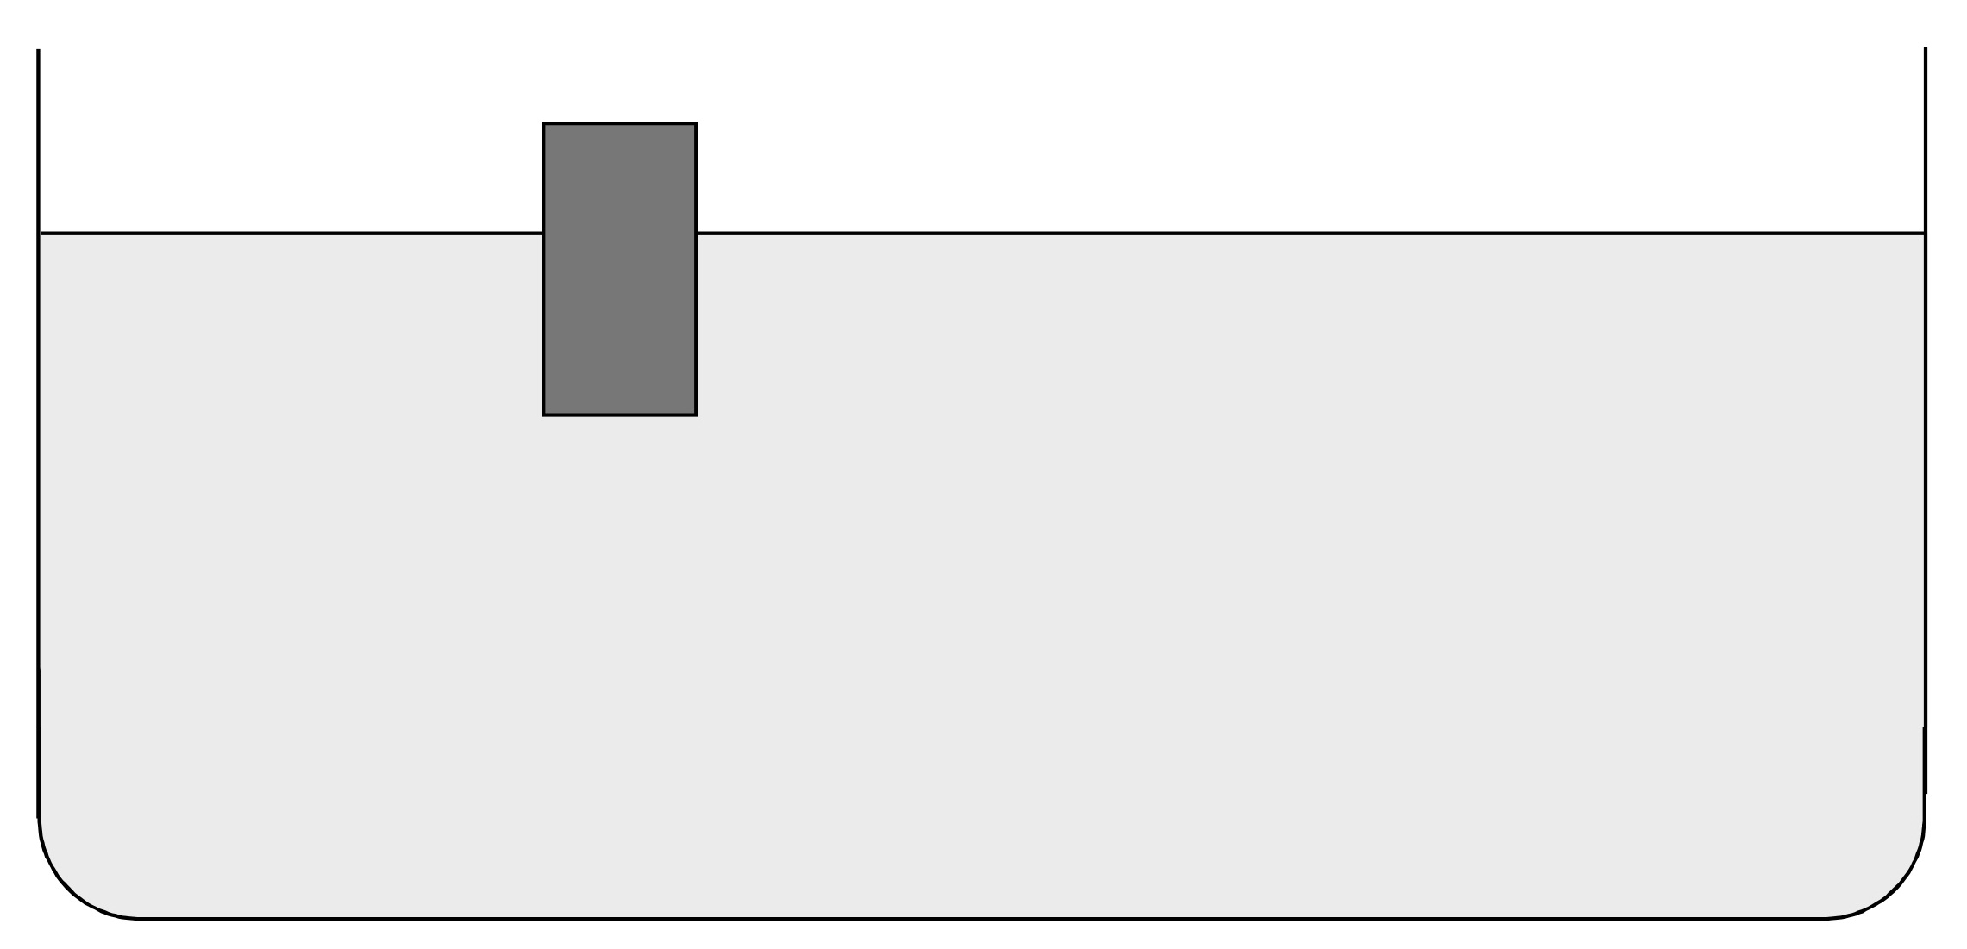

- Predstavljajte si, da bi vodni valj potopili v olje na enak način, kot smo to storili pri potapljanju v vodo. Kakšna bi bila videti oblika grafa v tem primeru?
      - Podobna grafu, ki smo ga dobili pri potapljanju aluminijastega valja v vodo.
      - Podobna grafu, ki smo ga dobili pri potapljanju lesenega valja v vodo.
      - Podobna grafu, ki smo ga dobili pri potapljanju vodnega valja v vodo.

